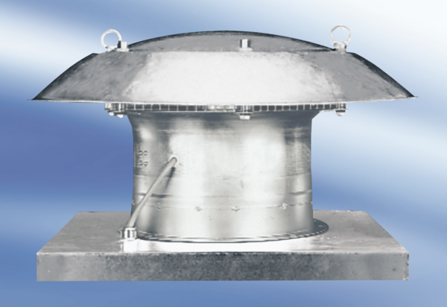Osiowy wentylator dachowy DZD 35/6 AOpakowanie jednostkowe: 1 sztukaAsortyment:
Numer artykułu: 0087.0417Producent: MAICO

